第６節 米子往来と長瀬・橋津の宿駅
１ 羽合地区における宿駅
江戸幕府は主要街道に新しく宿駅を設けたが、鳥取藩もこれにならって宿駅を定めた。宿駅は、宿場、馬次とか宿と呼んでいた。
鳥取藩では、宿駅の間の里程と駄賃・宿賃に関する決まりを、寛永１４年（１６３７）６月朔日「因幡伯耆駄賃銀宿賃書付」（在方御定）としている。
この書付には、駄賃を決める区切の地で、しかも宿賃が記載されている地は、鳥取以下２５か所であるが、宿賃の記されていない地が八橋・黒坂など５か所があり、人馬継立の機能と旅人宿泊の機能を共有するところと、人馬継立の機能だけを有するところに分かれている。
羽合地区に近い地域の宿駅に関することは次のとおりである。
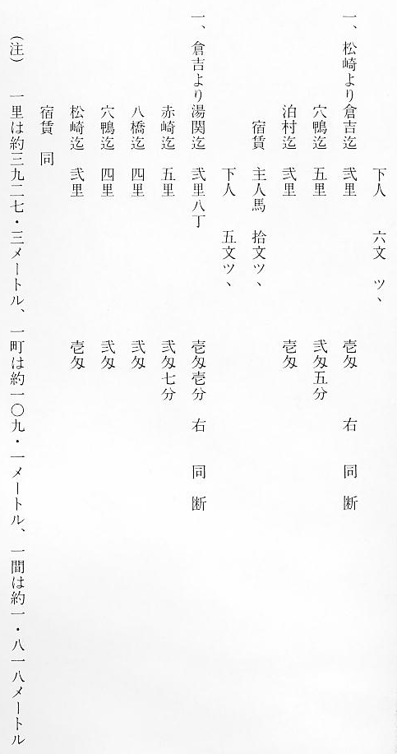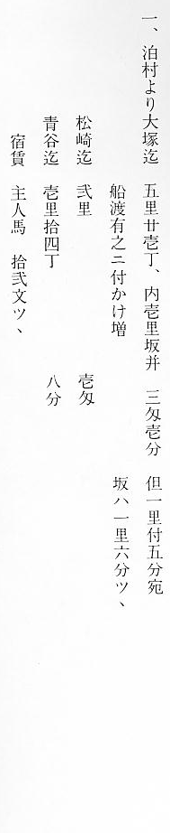
この書付の宿賃には２種あり、高い方の宿は智頭往来と伯耆街道（米子往来ともいい、伯耆では鳥取往来又は因幡往来ともいった）方面に限られていた。したがってこの当時は、この２つの往来が鳥取藩における基幹的なものとされていたと思われる。
湊 宿 今のところ、橋津に宿がいつ設置されたのか特定することができない。
正保年間に作成されたといわれる国絵図（図２２）によると、米子往来には「泊宿」・「湊宿」・「大塚宿」などと記されている。したがって、橋津に宿が設けられたのは、さきの「在方御定」寛永１４年６月以後、正保年間（１６４４～１６４８）と思われる。
ところで、「在方御法度」慶安４年（１６５１）正月１８日の条項に
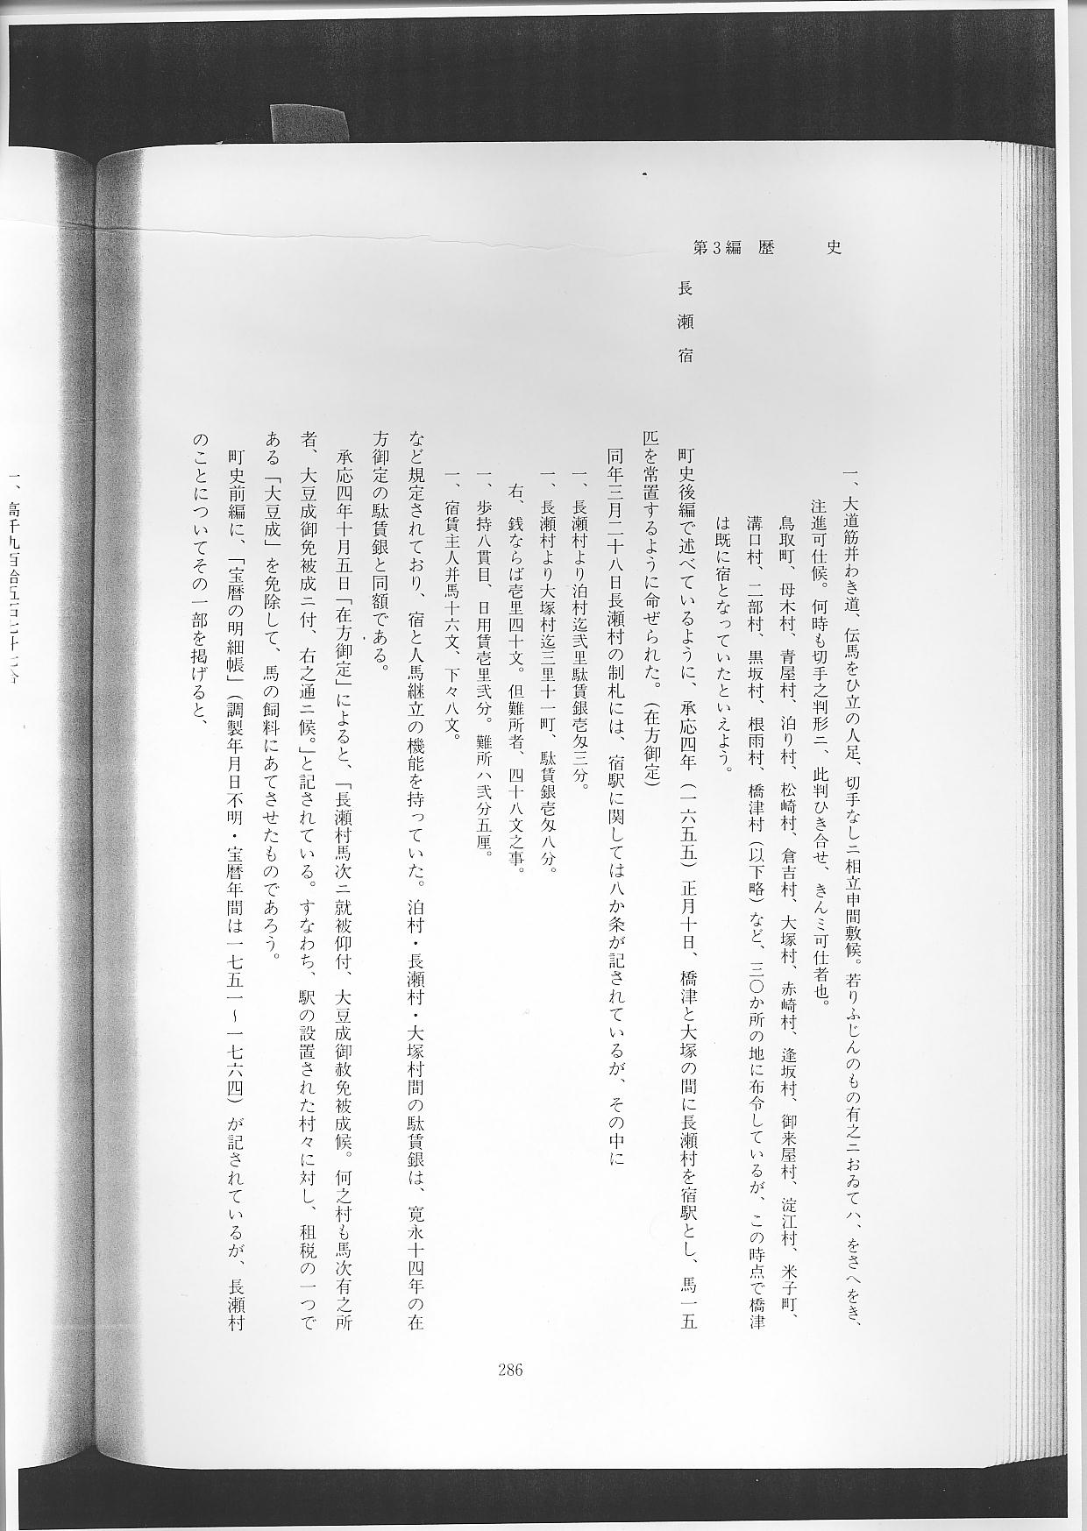
長 瀬 宿 町史後編で述べているように、承応４年（１６５５）正月１０日、橋津と大塚の間に長瀬村を宿駅とし、馬１５匹を常置するように命ぜられた。（在方御定）
同年３月２８日長瀬村の制札には、宿駅に関しては８か条が記されているが、その中に
など規定されており、宿と人馬継立の機能を持っていた。泊村・長瀬村・大塚村間の駄賃銀は、寛永１４年の在方御定の駄賃銀と同額である。
承応４年１０月５日「在方御定」によると、「長瀬村馬次ニ就被仰付、大豆成御赦免被成候。何之村も馬次有之所者、大豆成御免被成ニ付、右之通ニ候。」と記されている。すなわち、駅の設置された村々に対し、租税の１つである「大豆成」を免除して、馬の飼料にあてさせたものであろう。
町史前編に、「宝暦の明細帳」（調製年月日不明・宝暦年間は１７５１～１７６４）が記されているが、長瀬村のことについてその一部を掲げると、
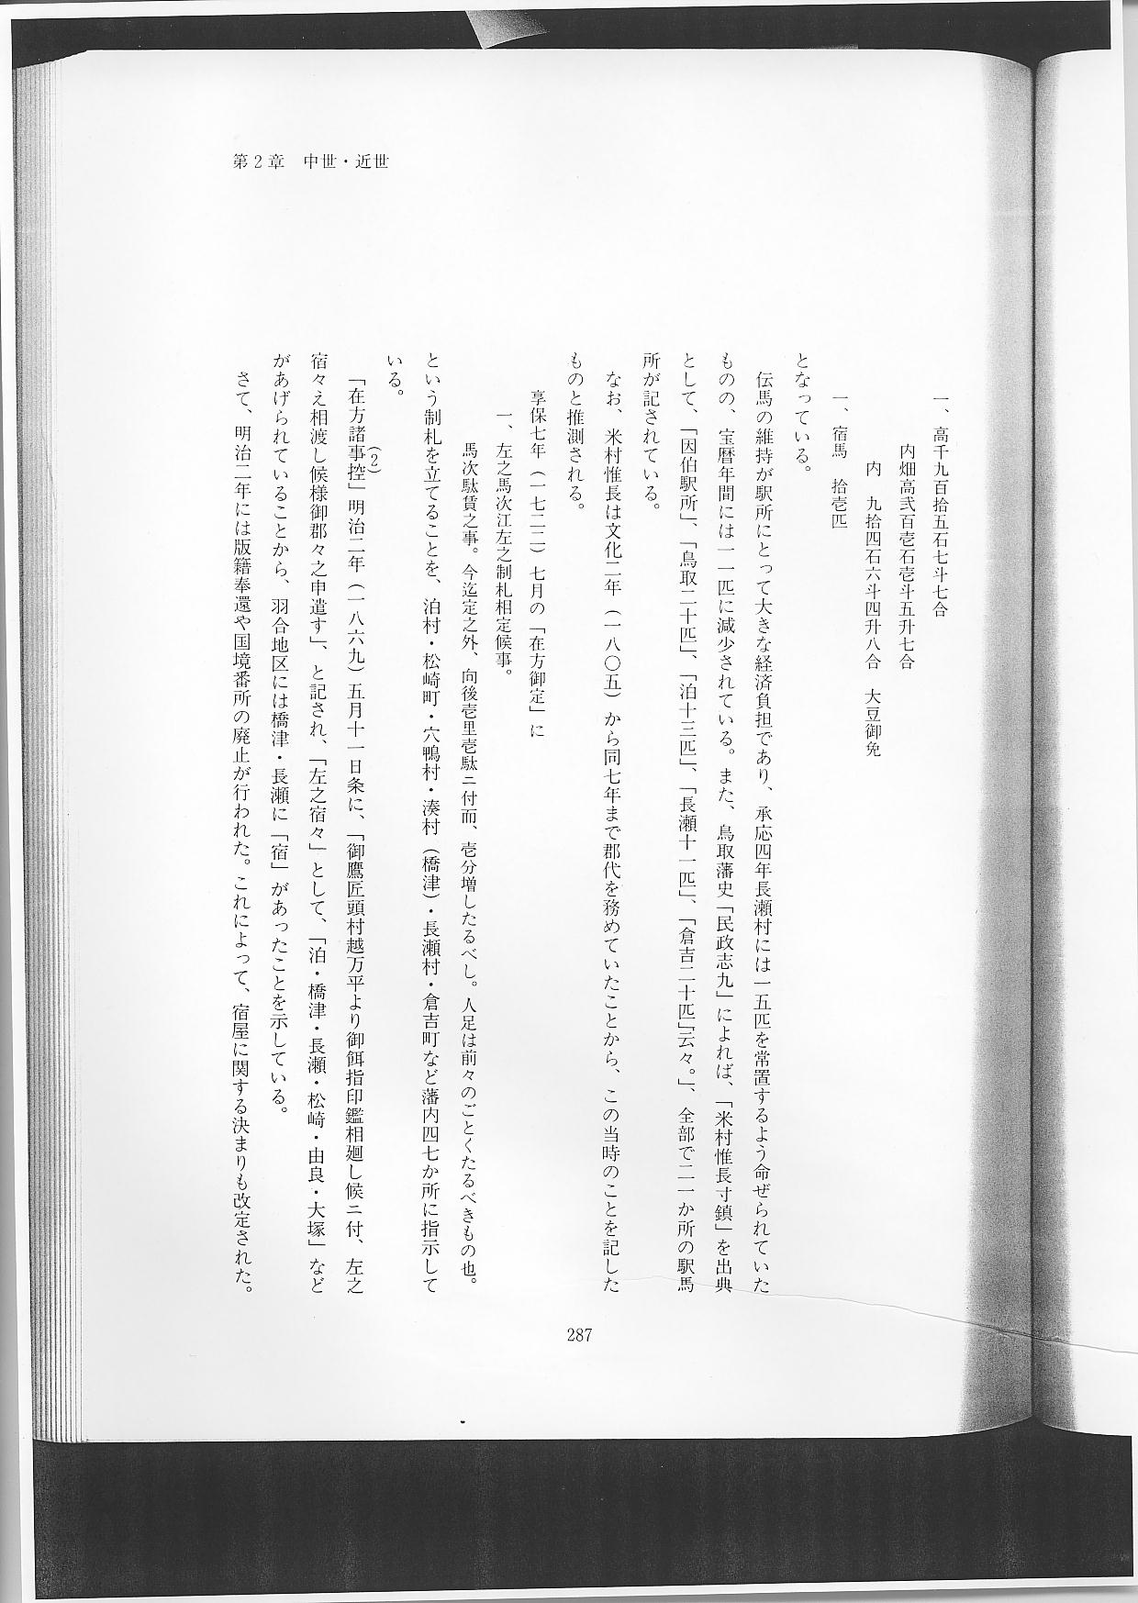
となっている。
伝馬の維持が駅所にとって大きな経済負担であり、承応４年長瀬村には１５匹を常置するよう命ぜられていたものの、宝暦年間には１１匹に減少されている。また、鳥取藩史「民政志９」によれば、「「米村惟長寸鎮」を出典として、「因伯駅所」、「鳥取２０匹」、「泊１３匹」、「長瀬１１匹」、「倉吉２４匹」云々。」、全部で２１か所の駅馬所が記されている。
なお、米村惟長は文化２年（１８０５）から同７年まで郡代を務めていたことから、この当時のことを記したものと推測される。
という制札を立てることを、泊村・松崎町・穴鴨村・湊村（橋津）・長瀬村・倉吉町など藩内４７か所に指示している。
「在方諸事控」明治２年（１８６９）５月１１日条に、「御鷹匠頭村越万平より御餌指印鑑相廻し候ニ付、左之宿々え相渡し候様御郡々之申遣す」、と記され、「左之宿々」として、「泊・橋津・長瀬・松崎・由良・大塚」などがあげられていることから、羽合地区には橋津・長瀬に「宿」があったことを示している。
さて、明治２年には版籍奉還や国境番所の廃止が行われた。これによって、宿屋に関する決まりも改定された。
鳥取藩史「殖産商工志４」によれば、明治２年７月１７日（御国御目付日記）、民政司から次の布達がなされている。
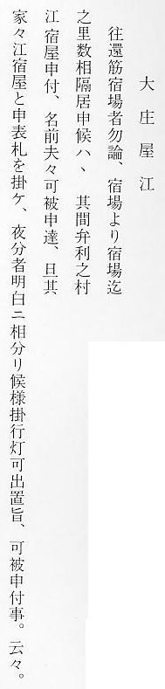
上の布達によって、「宿屋」の表札が掲げられたが、写真３９の表札は長瀬宿のものであり、屋号ではなく氏名が記されていることから、庶人に称氏を許可された明治３年９月以後のものと思われる。
明治４年７月、廃藩置県によって鳥取県が生まれ、明治５年７月２１日、全国諸道の伝馬所を８月末かぎりで廃止する旨の太政官布告が出され、宿駅の制度は終わりを迎えた。
